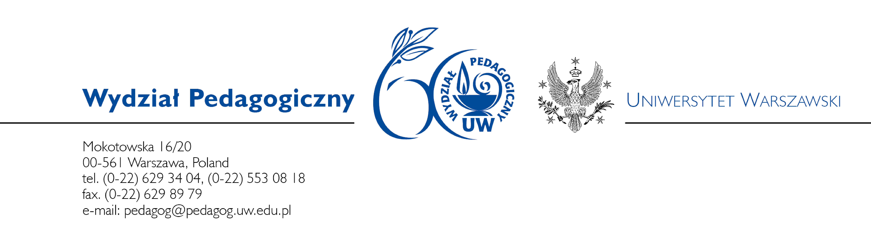

Warszawa, dnia 21.10.2014 roku

Pan/i
.....................................................................................
w m i e j s c u

Uprzejmie proszę o przybycie na posiedzenie Rady Wydziału Pedagogicznego, które odbędzie się
w dniu 30 września br. o godz. 13.30 w sali konferencyjnej.
Porządek obrad:

- Przyjęcie porządku obrad.
- Kolokwium habilitacyjne dr Anny Kowalewskiej.
krótka przerwa
- Przyjęcie protokołu z dnia 30 września 2014 roku.
- Komunikaty zespołu dziekańskiego.
- Sprawy osobowe – zatrudnienie na stanowisku profesora nadzwyczajnego prof. dr hab. Joanny Madalińskiej-Michalak.
- Nadanie stopnia dra mgr Dorocie Bąk-Gajda.
- Wnioski Komisji ds. przewodów doktorskich.
- Zmiana struktury Wydziału – przekształcenie Katedry Dydaktyki w Zakład Dydaktyki.
- Powołanie kierownika Zakładu Dydaktyki.
- Zatwierdzenie list współpracowników dydaktycznych Wydziału na studiach stacjonarnych
i niestacjonarnych w semestrze zimowym 2014/2015.
- Dyplomy z wyróżnieniem.
- Wolne wnioski.

